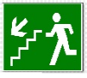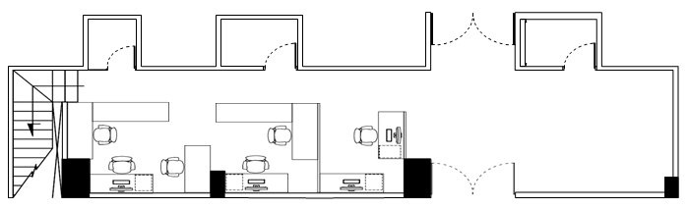

**PLAN DE EVACUACIÓN**

**Emergency Evacuation Plan**

**PISO 1 BODEGA 10-11**



Estación manual

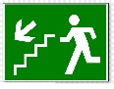

Usted está aquí

Ruta de evacuación

Ext. CO2.

Ext. Multipropósito

Botiquín

Camilla

Escalera de evacuación

**Convenciones**

**Teléfonos de emergencia**

Línea de emergencia……….**123**

Bomberos ……………………...**119**

Cruz roja ………………………..**132**

Policía Metropolitana……..**112**

Dirección de prevención y atención de emergencias...............**4297414**





**PLAN DE EVACUACIÓN**

**Emergency Evacuation Plan**

**PISO 2 BODEGA 10-11**

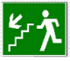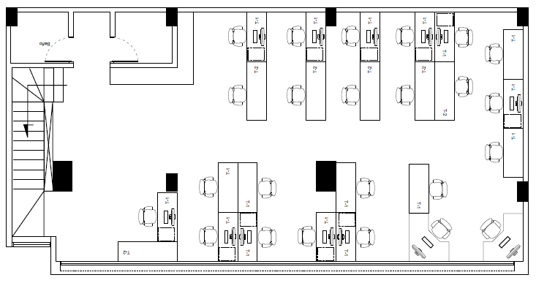



Usted está aquí

Ruta de evacuación

Ext. CO2.

Ext. Multipropósito

Botiquín

Camilla

Escalera de evacuación

**Convenciones**

**Teléfonos de emergencia**

Línea de emergencia……….**123**

Bomberos ……………………...**119**

Cruz roja ………………………..**132**

Policía Metropolitana……..**112**

Dirección de prevención y atención de emergencias...............**4297414**



**PLAN DE EVACUACIÓN**

**Emergency Evacuation Plan**

**PISO 3 BODEGA 10-11**

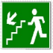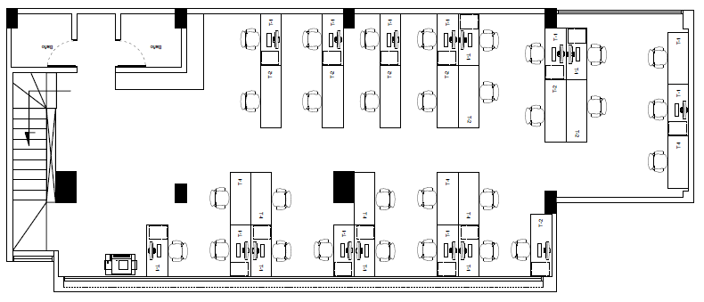



Usted está aquí

Ruta de evacuación

Ext. CO2.

Ext. Multipropósito

Botiquín

Camilla

Escalera de evacuación

**Convenciones**

**Teléfonos de emergencia**

Línea de emergencia……….**123**

Bomberos ……………………...**119**

Cruz roja ………………………..**132**

Policía Metropolitana……..**112**

Dirección de prevención y atención de emergencias...............**4297414**







**PLAN DE EVACUACIÓN**

**Emergency Evacuation Plan**

**PISO 4 BODEGA 10-11**

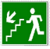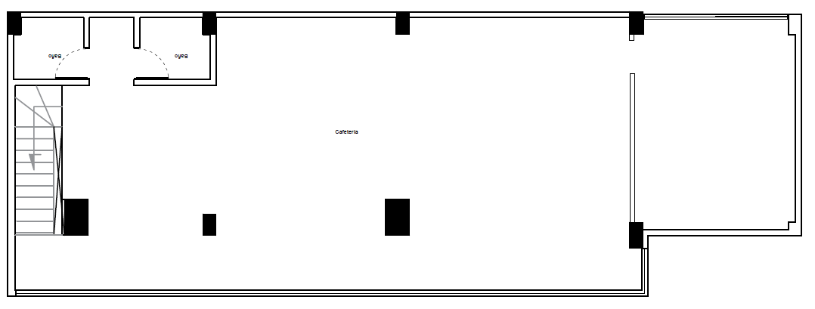



Usted está aquí

Ruta de evacuación

Ext. CO2.

Ext. Multipropósito

Botiquín

Camilla

Escalera de evacuación

**Convenciones**

**Teléfonos de emergencia**

Línea de emergencia……….**123**

Bomberos ……………………...**119**

Cruz roja ………………………..**132**

Policía Metropolitana……..**112**

Dirección de prevención y atención de emergencias...............**4297414**





**PLAN DE EVACUACIÓN**

**Emergency Evacuation Plan**

**RACK PISO 1 BODEGA 10-11**

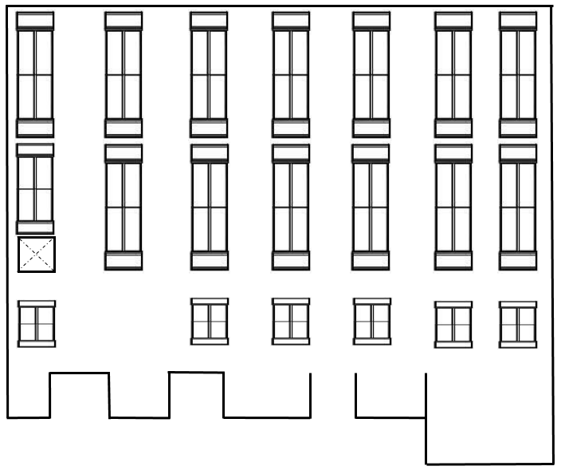

Resultado de imagen para SEÃALIZACION EXTINTOR PLANOResultado de imagen para SEÃALIZACION EXTINTOR PLANOResultado de imagen para SEÃALIZACION EXTINTOR PLANO



Resultado de imagen para SEÃALIZACION EXTINTOR PLANOResultado de imagen para SEÃALIZACION EXTINTOR PLANOResultado de imagen para SEÃALIZACION EXTINTOR PLANO



C:\Users\User\AppData\Local\Microsoft\Windows\INetCache\Content.MSO\F9BC3FAC.tmp



Usted está aquí

Ruta de evacuación

Ext. CO2.

Ext. Multipropósito

Botiquín

Camilla

Escalera de evacuación

**Convenciones**

**Teléfonos de emergencia**

Línea de emergencia……….**123**

Bomberos ……………………...**119**

Cruz roja ………………………..**132**

Policía Metropolitana……..**112**

Dirección de prevención y atención de emergencias...............**4297414**





**PLAN DE EVACUACIÓN**

**Emergency Evacuation Plan**

**RACK PISO 2 BODEGA 10-11**

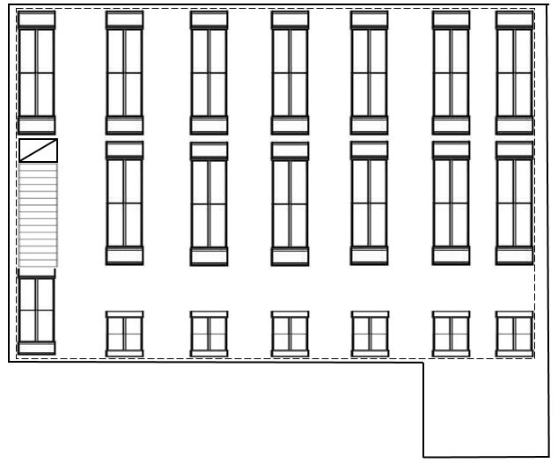









Usted está aquí

Ruta de evacuación

Ext. CO2.

Ext. Multipropósito

Botiquín

Camilla

Escalera de evacuación

**Convenciones**

**Teléfonos de emergencia**

Línea de emergencia……….**123**

Bomberos ……………………...**119**

Cruz roja ………………………..**132**

Policía Metropolitana……..**112**

Dirección de prevención y atención de emergencias...............**4297414**



**PLAN DE EVACUACIÓN**

**Emergency Evacuation Plan**

**RACK PISO 3 BODEGA 10-11**









Usted está aquí

Ruta de evacuación

Ext. CO2.

Ext. Multipropósito

Botiquín

Camilla

Escalera de evacuación

**Convenciones**

**Teléfonos de emergencia**

Línea de emergencia……….**123**

Bomberos ……………………...**119**

Cruz roja ………………………..**132**

Policía Metropolitana……..**112**

Dirección de prevención y atención de emergencias...............**4297414**





**PLAN DE EVACUACIÓN**

**Emergency Evacuation Plan**

**RACK PISO 4 BODEGA 10-11**









Usted está aquí

Ruta de evacuación

Ext. CO2.

Ext. Multipropósito

Botiquín

Camilla

Escalera de evacuación

**Convenciones**

**Teléfonos de emergencia**

Línea de emergencia……….**123**

Bomberos ……………………...**119**

Cruz roja ………………………..**132**

Policía Metropolitana……..**112**

Dirección de prevención y atención de emergencias...............**4297414**

